**Самостоятельное задание №1**

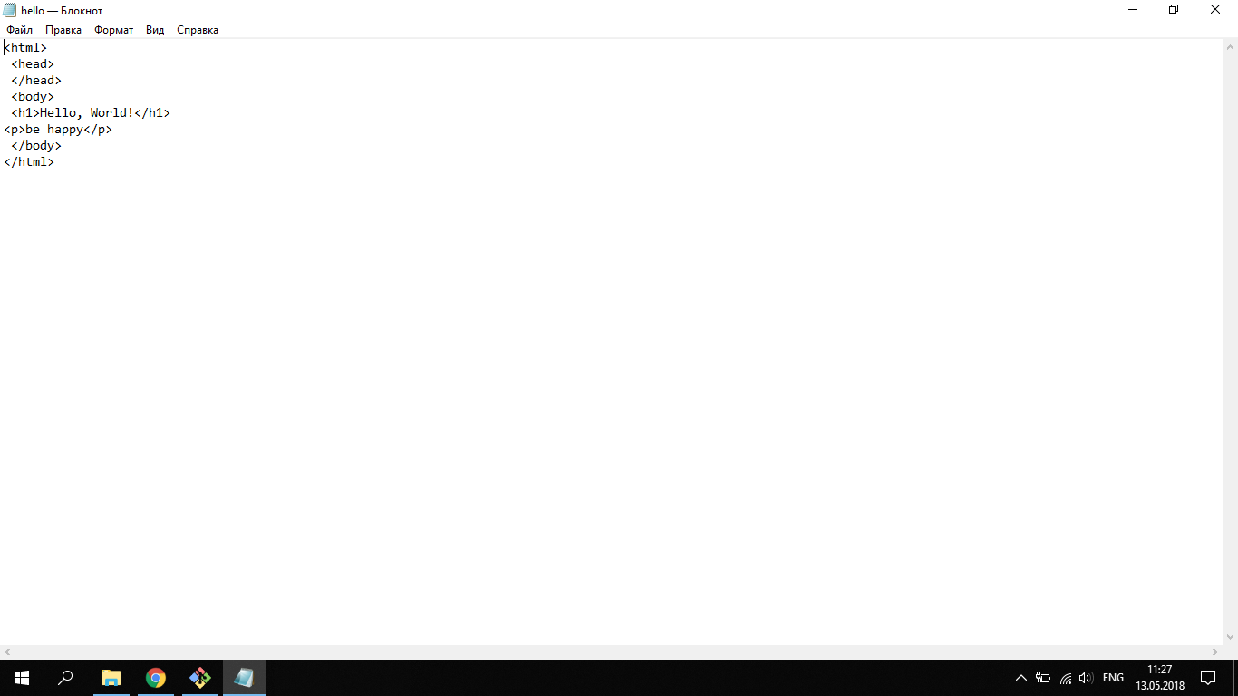

**Команды**

git add hello.html

git status

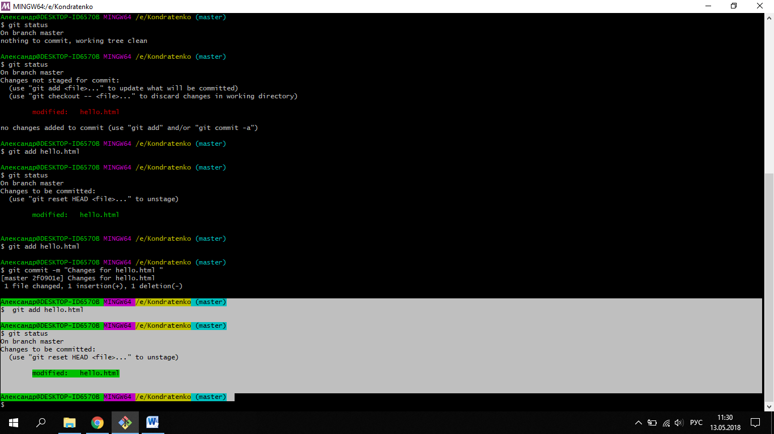

**Команда**

git log

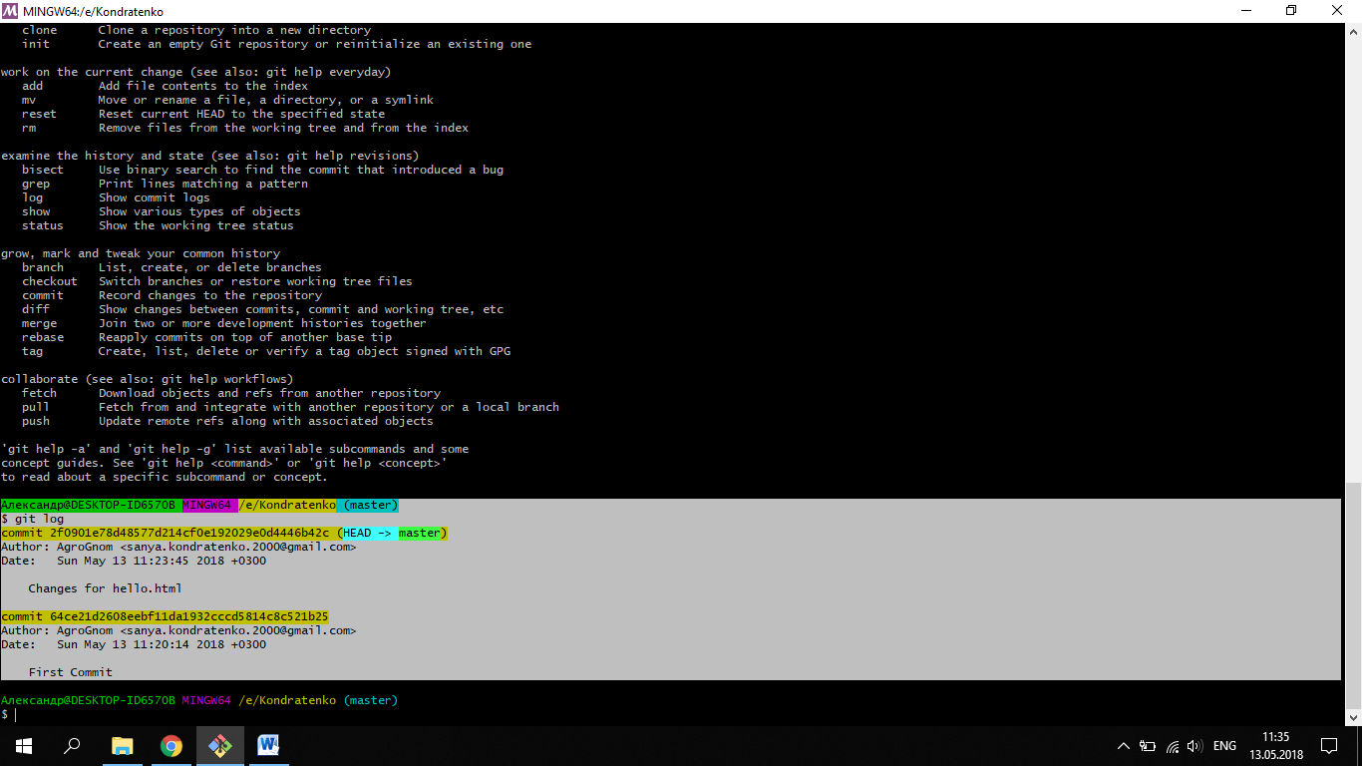

**Самостоятельное задание №2**

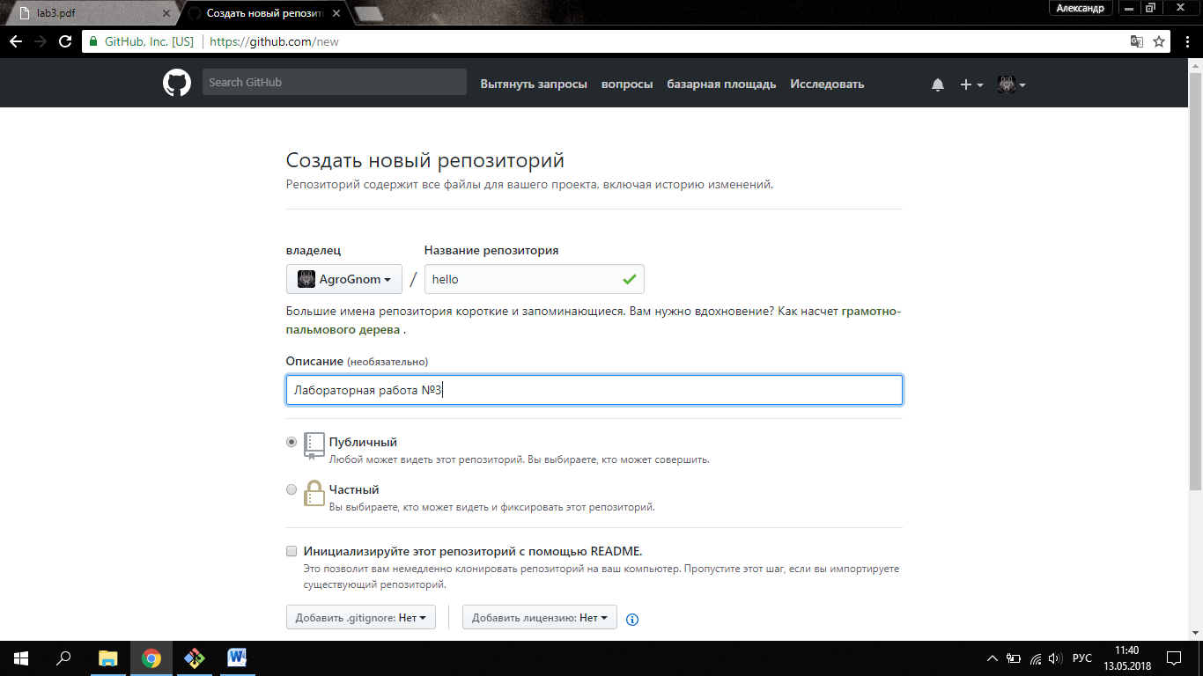

**Команди**

git remote add origin <https://github.com/AgroGnom/hello.git>

git push -u origin master

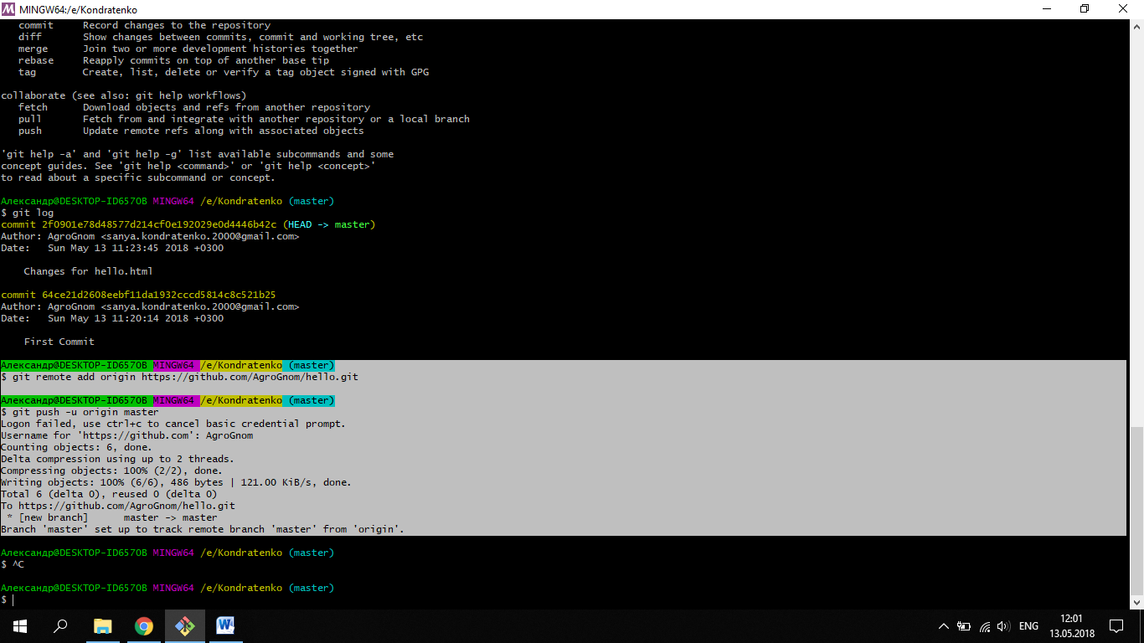

**Команда**

git clone https://github.com/AgroGnom/hello.git

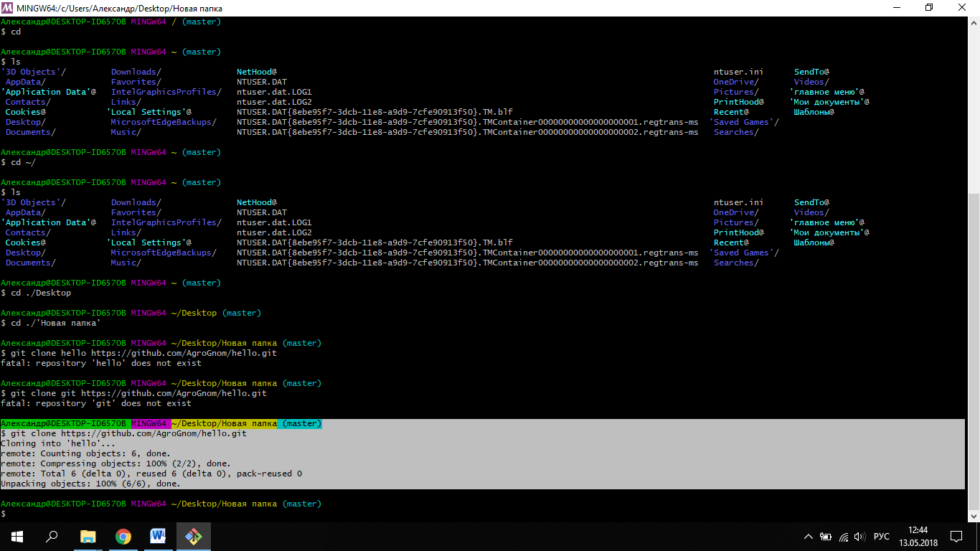

**Самостоятельное задание №3**